Федеральное государственное бюджетное образовательное учреждение

высшего образования (ФГБОУ ВО)

«Дальневосточный государственный университет путей сообщения»

Кафедра: «Информационные технологии и

системы»

Лабораторная работа № 1

Тема: «Разработка диаграмм вариантов использования»

Выполнил: Кутузов В.А.

гр.СО251КОБ

Проверил: Анисимов В.В.

Сазанова Е.В.

Хабаровск, 2020

**Задание на выполнение лабораторной работы**

1. Изучить и закрепить основы разработки диаграмм вариантов использования (см. Диаграммы вариантов использования).
2. Разработать диаграммы вариантов использования информационной системы по индивидуальному заданию (см. Выбор задания на выполнение лабораторных работ).
3. Оформить и защитить отчет. В отчете должны быть приведены:
   1. контекстная диаграмма;
   2. 2-3 диаграммы детализации (декомпозиции) для наиболее значимых вариантов использования с контекстной диаграммы.

**Ход выполнения работы**

Диаграмма вариантов использования (сценариев поведения, прецедентов) является исходным концептуальным представлением системы в процессе ее проектирования и разработки. Диаграмма вариантов использования включает в себя три основных элемента: актеров, варианты использования и отношений между ними. При построении диаграммы могут использоваться также общие элементы нотации: примечания и механизмы расширения.

Актером — это любой объект, субъект или система, взаимодействующая с моделируемой системой извне.

Вариант использования — это спецификация сервисов (функций), которые система предоставляет актеру.

В процессе анализа проектируемой информационной системы было определено три актера:

1. Пользователь — учащийся высшего учебного заведения, роль которая является одной из ключевых, так как именно для них и создается данный продукт.
2. Сотрудник сервиса – работник, который оказывает услуги, по диагностике и ремонту смартфонов.
3. Администратор — сотрудник отдела программного и технического обеспечения, который следит за работоспособностью системы, управлением техническими настройками, занимается непосредственной работой с информационной системой.

Так же определены следующие варианты использования:

1. Регистрация для пользователя (далее Регистрация);
2. Регистрация сотрудника сервиса;
3. Авторизация пользователей;
4. Оформление заявки на консультацию;
5. Оформление заказа на оказание услуг;
6. Ознакомление с перечнем услуг;
7. Просмотр информации о заказе;
8. Изменение заказа;
9. Принятие заказа;
10. Управление контентом сайта;
11. Просмотр истории ошибок сайта;

На основе перечисленных данных была построена контекстная диаграмма, описывающая общую схему взаимодействия актеров в пределах ИС (рис. 1).

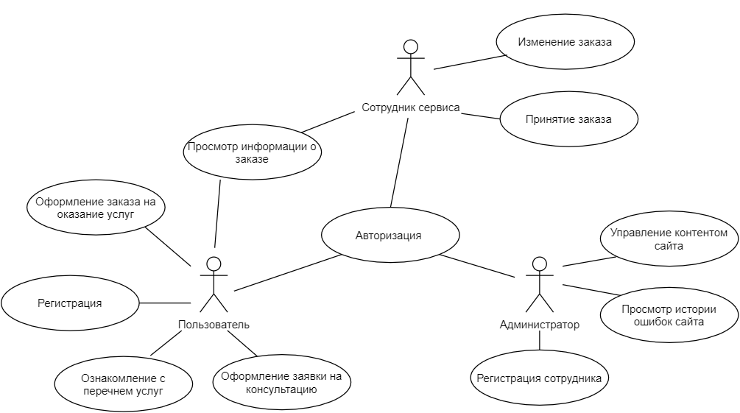

Рисунок 1.Контекстная диаграмма вариантов использования

Основываясь на контекстную диаграмму, были построены три диаграммы декомпозиций.

Обычно в центре диаграммы декомпозиции располагается декомпозируемый вариант использования, а вокруг – входящие в него обязательные (««include»») или расширяющие (««extend»») составные части.

Рассмотрим декомпозицию варианта использования «Изменение статуса заказа» (рис. 2), на которой в качестве «центрального» актера выступает «Сотрудник сервиса». В данном разделе пользователь может выполнять следующие действия

1. Изменение заказа
   1. Добавление комментария
   2. Изменение сроков окончания работ
2. Изменение статуса заказа
   1. Выбор статуса из списка
   2. Поиск по статусам

Для выполнения данных действий сотруднику сервиса необходимо авторизоваться.

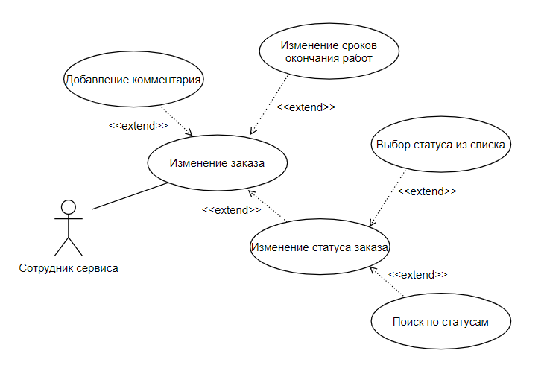

Рисунок 2.Диаграмма декомпозиции варианта использования «Изменение заказа»

На диаграмме декомпозиции варианта использования «Регистрация» (рис.3) показаны основные возможности пользователя в данном разделе:

1. Ввод ФИО
2. Ввод логина
3. Ввод электронной почты
4. Ввод номера телефона
5. Ввод пароля
   1. Подтверждение пароля

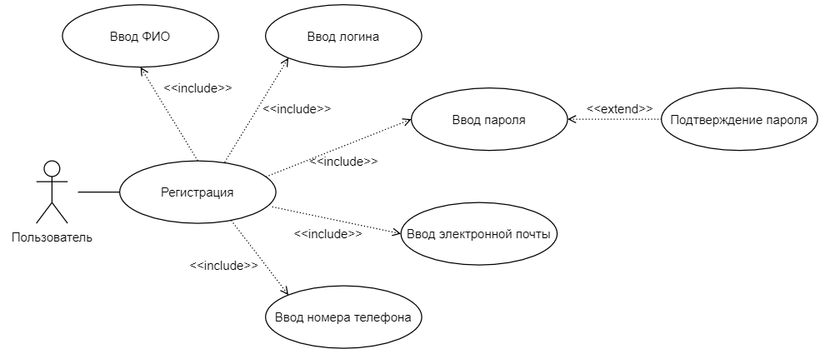

Рисунок 3. Диаграмма декомпозиции варианта использования «Регистрация»

На диаграмме декомпозиции варианта использования «Оформление заказа на оказание услуг» (рис.4) показаны основные возможности пользователя в данном разделе:

1. Выбор устройства
   1. Выбор производителя устройства
      1. Выбор производителя устройства из списка
   2. Выбор модели устройства
      1. Выбор модели устройства из списка
2. Выбор типа работ
   1. Выбор типа работ из списка
3. Просмотр стоимости заказа
4. Просмотр сроков выполнения заказов
5. Добавление комментария

Для выполнения действий в данном разделе, пользователю необходимо авторизоваться.

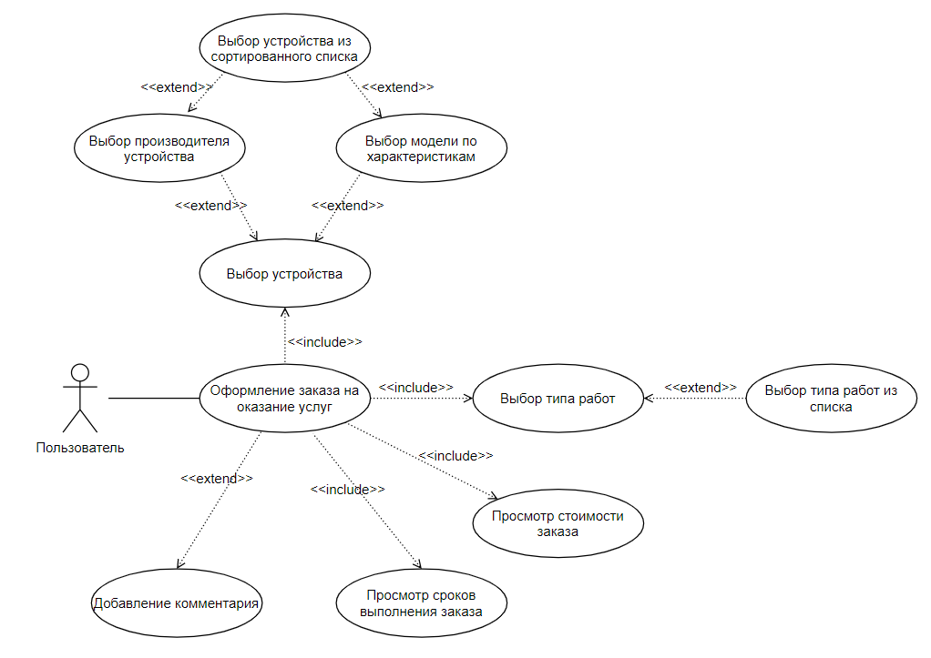

Рисунок 4. Диаграмма декомпозиции варианта использования «Оформление заказа на оказание услуг»